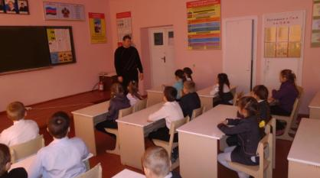
В рамках проведения месячника оборонно-массовой и военно-патриотической работы в МБОУ СОШ № 9 прошли экскурсии в кабинет ОБЖ.

Экскурсию для учащихся 3 класса проводит
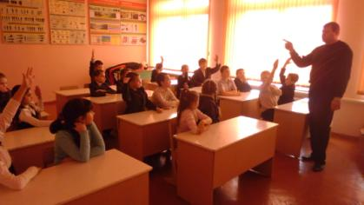
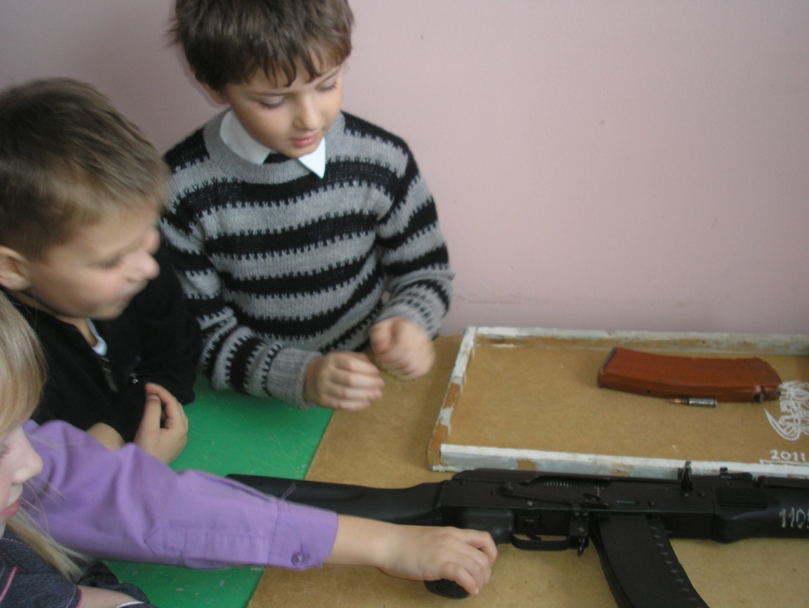
Преподаватель - организатор ОБЖ Клиенко Д.А.

